"El Reino va más allá de la institución eclesiástica", sostiene el teólogo venezolano

Rafael Luciani: "La reforma de la Iglesia es posible, pero no depende exclusivamente del Papa"
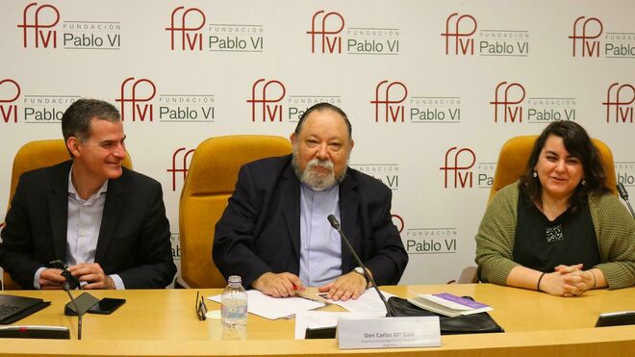
Rafael Luciani, Carlo Mª Galli y Silvia Martínez Cano, en la Fundación Pablo VI Silvia Rozas

Silvia Martínez Cano: "No se puede hacer reforma sin la mujer, porque hablar de la mujer es tocar la estructura de la Iglesia"

Carlos Mª Galli: "La reforma de la Iglesia es la reforma de todo el Pueblo de Dios, y de todos en el pueblo de Dios"

Seminario Internacional 'Una Iglesia sinodal: de Pablo VI a Francisco', celebrada en la Fundación Pablo VI
30.04.2019 Jesús Bastante
“La reforma de la Iglesia es posible, pero no depende del Papa. No se trata de que él haga una reforma y nosotros la recibamos de forma pasiva. Así no se cambiaría nada en la Iglesia”. El teólogo venezolano Rafael Luciani centró la base de la reforma impulsada en este pontificado, durante una rueda de prensa para explicar los trabajos del Seminario Internacional 'Una Iglesia sinodal: de Pablo VI a Francisco', celebrada en la Fundación Pablo VI.
“Hay que cambiar la mentalidad para aprender a caminar juntos, a discernir juntos. Todos debemos comprometernos a trabajar en el proceso de reformas”, subrayó el profesor del Boston College, quien llamó a una “conversión de las mentalidades” para esa reforma.
“Toda reforma es un trauma, un cambio, y hay oposiciones”, admitió Luciani, quien insistió en que “hay cosas que necesitan ser cambiadas, de forma permanente. Tenemos que ir a un estado de reforma permanente, porque la Iglesia no es una institución absoluta. Nuestro fin es la construcción del Reino, y el Reino va más allá de la institución eclesiástica”, subrayó. "Hay que acabar con la mentalidad del clericalismo que se hace dueño de todo".

No absoluticemos la institución eclesiástica
“No absoluticemos ni la institución eclesiástica, ni a un manera de reformar. Lo importante es el Reino, es regresar a Jesús. No sólo debemos ajustar la institución al siglo XXI, tiene que estar ajustada al seguimiento de Jesús”, concluyó. “Si no hay construcción de puentes, la Iglesia no avanza. Es urgente pasar de una reforma de las mentalidades, una conversión eclesial que nos llame a cambiar estilos de vida, a lo que hoy es necesario. Una reforma de las estructuras”.
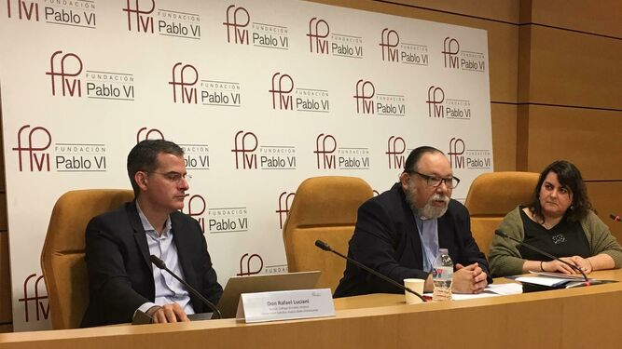
Luciani, Galli y Martínez Cano

No hay reforma sin la mujer
Por su parte, la presidenta de la Asociación de Teólogas Españolas, Silvia Martínez Cano, recordó que “no se puede hacer reforma sin las mujeres, porque la cuestión de la mujer es estructural. Si abordamos el papel de las mujeres en la Iglesia, estamos abordando la estructura”. Para la teóloga, la institución tiene la obligación de “empoderar” a la mujer, “para volver a ese momento en que todas las personas eran iguales”.
“Nos queda muchísimo por hacer”, subrayó. “¿Qué hay que hacer? Todo. Hasta el Concilio no formamos realmente parte de una Iglesia que se ha puesto en camino. Tenemos un recorrido muy corto, queda mucho que hacer. Estamos abriendo una pequeña puerta a un diálogo que tiene que ser más profundo y más grande”.

Construir entre todos
Sobre la participación de la mujer, Luciani insistió en que “la sinodalidad implica la participación de todos y de todas”, y “la Iglesia la hacemos entre todos, sin excluir.La sinodalidad implica a laicos, laicas, religiosos, sacerdotes, obispos... a toda la comunidad eclesial”. Y es que, hoy en día, “hay espacios donde las mujeres no están, y tienen que estar. Lo mismo sucede con los laicos. En algunas parroquias el cura es el administrador, el ingeniero... tenemos que pasar de ese modelo centralista y autoritario, a otro en el que la Iglesia sea hecha por cada uno según lo que cada uno pueda aportar”.
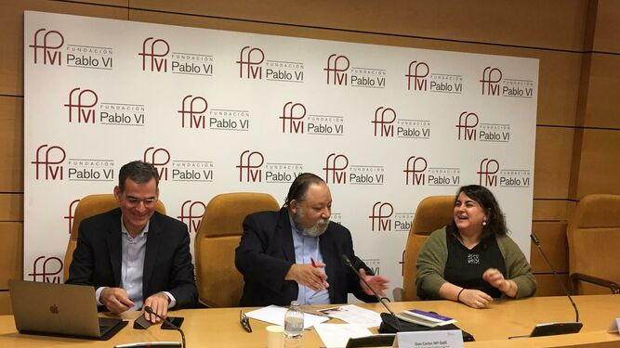
Los tres ponentes, en la Fundación Pablo VI

Galli: "Cada uno es una misión"
Por su parte, Carlos Mª Galli, uno de los teólogos del Papa Francisco, recordó que en el precónclave Bergoglio invitó a “una Iglesia que descentrara su autorreferencialidad, y se centrara en Cristo”. “Centrarse en la misión que Cristo le ha dado a la Iglesia, y las periferias, expresa bien el pontificado de Francisco pontificado y su programa”.
Para Galli, la reforma es “la vuelta a la fuente viva que es Jesucristo. Hacer contemporáneo el Evangelio a las generaciones del mundo actual”. ¿Está involucrado realmente Francisco en esta reforma? “Involucrarse es limitado. Bergoglio piensa que cada persona es una misión. Cada uno es una misión”, recalcó.
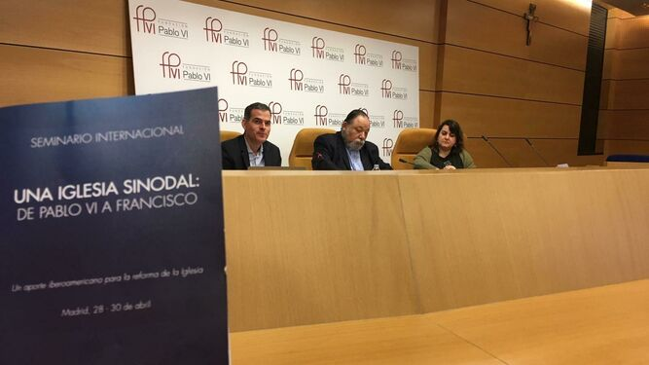
Una Iglesia sinodal: de Pablo VI a Francisco

La curia tiene que evangelizar
“La curia tiene que servir para evangelizar”, añadió el teólogo argentino, insistió en que “la reforma de la Iglesia es la reforma de todo el Pueblo de Dios, y de todos en el pueblo de Dios”. Porque “lo que pertenece a todo el pueblo de Dios, pertenece a todos en el pueblo de Dios. A partir de la identidad bautismal, cada uno según el don de Dios y al servicio de los demás, está llamado a colaborar”. La parábola de los talentos, y el 'armar lío', puro Evangelio.
Sobre la pederastia, Galli recalcó la relevancia de "una mayor transparencia, terminar con un estilo de cultura eclesiástica basada en la oscuridad, en el silencio, en el ocultamiento". "Hay que modificar una cultura clerical, para transformar el modo de vivir en la Iglesia".
https://www.religiondigital.org/espana/Rafael-Luciani-Iglesia-exclusivamente-Papa-religion-pablovi-galli-martinez-cano-sinodalidad-papa-francisco-curia_0_2117488238.html

